**DASAR SISTEM INFORMASI**

**PENJELASAN SISTEM INFORMASI**

**APLIKASI ZOOM**



Disusun oleh:

**Epafroditus Kusuma Putra ( 2018140018 )**

**Danar Yugo Prakoso ( 3120510507 )**

**Mohammad Jawahir Alma’rifatullah ( 3120510501 )**

**D3 PJJ Teknik Informatika**

**Politeknik Elektronika Negeri Surabaya**

**2020**

**ZOOM Meeting**

**Latar Belakang Zoom Meeting**

Sejak Organisasi Kesehatan Dunia atau WHO mengeluarkan deklarasi yang mengatakan dengan resmi bahwa Coronavirus adalah pandemi global, maka banyak dari negara dengan penderita pandemi ini telah mengambil tindakan demi menyelamatkan warga negaranya. Kota- kota ditutup, sekolah, perkantoran dan semua kegiatan juga tempat umum telah ditutup untuk mencegah pandemi ini berkembang lebih lanjut.

Oleh karena itu kegiatan ekonomi juga menerima dampaknya yang paling besar yaitu dengan tutupnya pusat perbelanjaan dan pasar. Para pekerja dilarang untuk melakukan aktivitas di kantor dan ini membuat adanya istilah work from home atau WFH massal yang dilakukan hampir di semua negara yang terinfeksi pandemi.

Untuk memfasilitasi kemudahan work from home, Anda dapat menggunakan aplikasi perangkat lunak konferensi video yang ada, salah satunya adah Zoom. Aplikasi ini membuat telecommuting jarak jauh lebih praktis, efisien dan disertai banyak fitur- fitur yang membuat pertemuan online lebih nyaman. Dengan COVID-19 yang berhasil melumpuhkan hampir seluruh dunia, aplikasi Zoom telah menjadi alat komunikasi bagi mereka yang bekerja dari rumah untuk tetap berhubungan dan melanjutkan alur kerja harian dengan gangguan minimal.

Saat ini, setelah ditetapkannya virus corona sebagai pandemi dunia, anda dianjurkan untuk melakukan social distancing. Selain itu, Work From Home (WFH) merupakan anjuran dari pemerintah demi meminimalisir kontak antar masyarakat. Zoom merupakan sebuah aplikasi yang dapat melakukan konferensi jarak jauh dengan menggabungkan konferensi video, pertemuan online, obrolan, hingga kolaborasi seluler.  Aplikasi ini banyak digunakan sebagai media komunikasi jarak jauh.

Selain itu untuk dunia pendidikan, mulai dari sekolah hingga kampus diliburkan. Lalu pembelajarannya diganti dengan melakukan pembelajaran e-learning. Kehadiran aplikasi Zoom ini akan membantu mempermudah hubungan jarak jauh. Anda bisa mendownload aplikasi Zoom melalui Playstore atau langsung dari windows seperti langkah – langkah berikut ini.

**Tujuan Zoom :**

Aplikasi ini membuat kita dapat berinteraksi tanpa harus bertemu satu sama lain. Selain video conference, aplikasi ini memuat didalamnya berupa fitur presentasi maupun chat. Anda juga dapat melakukan panggilan video conference dengan jaringan yang jernih dan lancar serta background yang dapat di ganti – ganti.

Zoom memberikan kontrol penuh bagi para penggunanya dengan memberikan mereka akses menelpon berbagi kontrol mengadakan rapat dengan peserta lain dan juga melakukan rekaman rapat dalam format video. Layanan konferensi rapat web Zoom juga mempunyai fitur- fitur dan beberapa opsi tersembunyi bagi mereka yang memilih menggunakan layanan tingkat lanjut atau premium.

Sebuah perangkat aplikasi konferensi rapat video online telah bergeser menjadi landasan tim untuk sukses dan produktif, menghubungkan guru dan murid serta kegunaan lainnya di waktu pandemi ini. Aplikasi ini memungkinkan Anda tetap bertemu tatap muka meski secara online, berbagi informasi dan tetap terhubung satu sama lain walau dilakukan dari kediaman masing- masing.

Aplikasi ini sangat cocok bagi para milenial maupun orang tua. Aplikasi ini memiliki beberpa fitur selain video conferense, meeting dan presentasi, ada juga fitur Zoom Room.

**Sasaran Zoom** :

Aplikasi ini dirancang untuk melakukan meeting atau konferensi video dengan satu pengguna lainnya , di era pandemic seperti ini zoom sangat berfungsi , sehingga dulu zoom yang dirancang untuk pengadaan meeting atau konfersi berbasis video melalui internet , kini zoom digunakan untuk pembelajaran juga , sasaran pengguna zoom diantara nya :

1. Perusahaan
2. Institusi
3. Pendidik ( Guru , Dosen )
4. Mahasiswa ataupun siswa
5. Pengusaha

**Kelebihan dan keunggulan aplikasi zoom meeting:**

1. Video yang dihasilkan kualitas HD.
2. Mendukung fitur safe mode
3. Mudah mengundang teman
4. Mendukung semua platfrom
5. Menyediakan layanan cloud
6. Berbagi foto, video, dan file secara langsung
7. Layanan keamanan yang terjamin

**Kekurangan aplikasi zoom meeting :**

1. Ekspos Data Dikirim Ke Facebook. Tanpa persetujuan dan juga pemberitahuan dari pengguna **Zoom** pada versi iOS, ekspos data dikirim ke Facebook, dan ini menjadi isu pertama yang bocor ke publik
2. Masalah Isu Enkripsi
3. Rentan Pencurian Data
4. Ancaman Malware
5. Zombie Komputer
6. Meeting berlaku hanya 40 menit jika bukan member

Salah satu kekurangan aplikasi ini jika anda tidak menjadi member maka otomatis setelah 40 menit aplikasi akan berakhir sendiri , itu sangat merugikan bagi orang yang belum mengetahui system tersebut .

Solusi untuk hal tersebut , lebih baik pihak zoom memberi notifikasi terlebih dahulu , agar tidak langsung terputus , sehingga tidak ada pihak yang dirugikan

**SCREENSHOT:**

WEB:

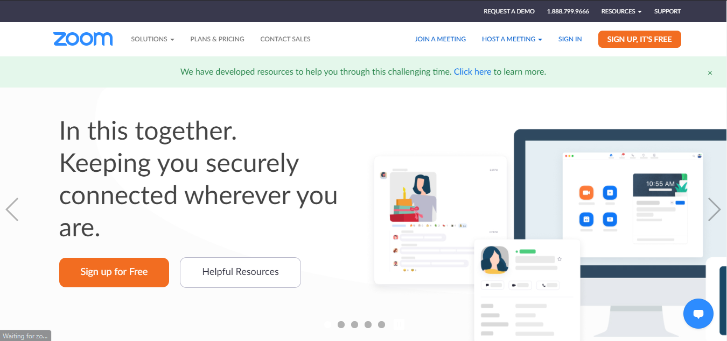

APLIKASI INTERFACE:

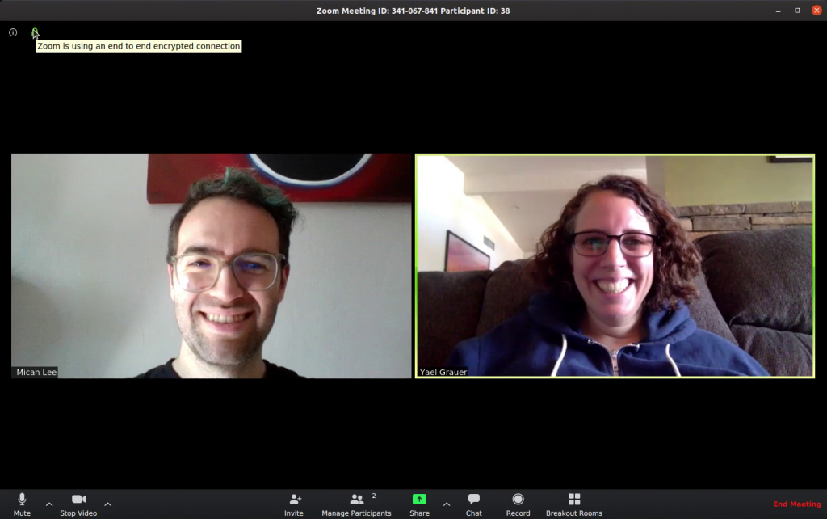

DAFTAR PUSTAKA:

<https://idcloudhost.com/mengenal-aplikasi-zoom-cara-install-dan-fitur-fitur-zoom-meeting-lengkap/>

**Microsoft Teams**

**Latar Belakang**

Produk-produk di dalam Microsoft Office 365 sangatlah banyak dan berbeda-beda cara mengaksesnya sehingga terkadang tidak semua pengguna tahu bahwa suatu  produk itu ada dan akibatnya tidak semua produk di Microsoft Office 365 digunakan oleh pengguna.

Microsoft Teams merupakan sebuah produk di Microsoft Office 365 yang bisa mengintegrasikan berbagai produk yang ada dari mulai SharePoint, Outlook Group, Skype for Business dan berbagai macam aplikasi bisa diakses di platform ini. Microsoft Teams bisa diakses dengan menggunakan Desktop Software di PC, hal terkesan sangatlah sederhana namun sangat membantu sekali karena tidak semua pengguna mau dan tahu cara mengakses Microsoft Office 365 dengan menggunakan Internet Web Browser. Selain itu Microsoft Teams bisa juga diakses dari mobile devices seperti handphone dan tablet.

**Komunikasi dan Meeting**

Microsoft Teams memberikan platform komunikasi yang realtime sehingga setiap anggota tim dapat menerima informasi-informasi yang mereka butuhkan di setiap saat.

Chat merupakan salah satu bentuk komunikasi (melalui teks) yang ada di Microsoft Teams. Semua anggota tim dapat dihubungi dengan chat, selain itu ada juga fitur sharing files yang memungkinkan kita untuk melakukan sharing file excel, gambar, audio, video dan sebagainya.

**Microsoft Teams dibangun dengan empat tujuan utama:**

* **Mengobrol bersama tim hari ini**. Microsoft Teams dapat menampilkan sejarah percakapan untuk memastikan setiap orang di dalam tim selalu terlibat dan terinformasi. Percakapan ini dapat dibaca oleh seluruh anggota tim secara otomatis dan pengalaman yang ditawarkan juga memberikan kemampuan mengobrol secara personal. Kumpulan emoji, GIF, stiker, dan meme memberikan pengguna cara yang menyenangkan untuk mengekspresikan kepribadian masing-masing di dalam ruang kerja digital mereka.
* **Sebuah pusat untuk kerja sama tim**. Microsoft Teams menyatukan aspek-aspek Office 365 secara mendalam. Pengguna dapat mengadakan pertemuan melalui video dan suara, sambil bekerja dengan dokumen Microsoft Office, di dalam Microsoft Teams. Microsoft Graph memungkinkan intelijen untuk membantu menemukan dan membagikan informasi yang relevan. Microsoft Teams juga dibangun di dalam Office 365 Groups, layanan keanggotaan lintas aplikasi yang memudahkan pengguna untuk berpindah dari satu alat kolaborasi ke alat kolaborasi lainnya secara mudah.
* **Penyesuaian untuk masing-masing** **tim**. Karena setiap tim unik, Microsoft Teams menawarkan kemampuan bagi tim untuk memodifikasi pengalaman sesuai dengan kebutuhan mereka masing-masing. Anggota tim dapat membuat kanal yang membantu mengorganisir percakapan sesuai dengan Mereka juga dapat memodifikasi kanal dengan menggunakan fitur ‘Tabs’, yang menyediakan akses cepat ke dokumen dan aplikasi yang sering digunakan. ‘Tabs’ dapat dibuat untuk layanan Office 365 seperti OneNote, SharePoint, dan Planner, atau solusi pihak ketiga lain seperti Zendesk dan Asana yang akan segera hadir. Microsoft Teams mendukung model *Connector* yang sama seperti Exchange untuk menginformasikan notifikasi dan *update* dari layanan pihak ketiga, seperti Twitter atau GitHub. Selain itu, Microsoft Teams juga mendukung Microsoft Bot Framework untuk menghadirkan layanan *intelligent-first* dan pihak ketiga ke dalam lingkungan tim. Pratinjau terhadap Microsoft Teams Developer Preview juga memberikan kesempatan bagi para pengembang untuk mulai membangun integrasi dengan Microsoft Teams secara langsung.
* **Keamanan yang dipercaya oleh tim**. Sebagai bagian dari Office 365, Microsoft Teams menawarkan sistem keamanan dan kepatuhan terkini berskala global yang disediakan oleh Microsoft Cloud. Data dienkripsi setiap saat dan dibalut oleh model operasional transparan tanpa akses ke data pelanggan. Otentikasi multifaktor memberikan peningkatan terhadap perlindungan identitas untuk membantu memastikan data tetap aman dalam tim. Selain itu, Microsoft Teams akan mendukung standar utama kepatuhan dan perlindungan data, seperti persyaratan pengolahan data dengan European Union Model Clauses, Health Insurance Portability and Accountability Act business associate agreement (HIPAA BAA), ISO 27001, ISO 27018, serta SSAE 16 SOC 1 and 2 report.

**Fitur Microsoft Teams**

**1. Chat**  
Aplikasi Microsoft Teams memiliki fokus yang besar pada obrolan. Pengguna dapat mengirim GIF, stiker, emoji, dan teks standar melalui chatting secara personal atau obrolan grup. Riwayat obrolan untuk saluran umum tetap ada, sehingga Anda dapat menggunakan channel sebagai ringkasan yang bisa merekam berapa lama rapat berlangsung, mendokumentasikan perubahan, atau menambahkan anggota tim baru dengan cepat.

**2. Panggilan Audio & Video**  
Terkadang obrolan grup Anda bisa menjadi terlalu rumit, dan Anda perlu berkomunikasi secara sinkron untuk memastikan semua orang ada di halaman yang sama. Aplikasi Microsoft Teams memungkinkan Anda beralih dari obrolan grup ke konferensi audio atau video dengan cepat. Dengan konferensi video, Anda mendapatkan fitur standar seperti pembuatan catatan rapat, berbagi layar, perekaman rapat, dan pesan instan.

**3. Meeting**  
Tab Meeting dapat menarik jadwal rapat Anda dari Outlook dan juga memungkinkan Anda mengatur jadwal rapat baru di aplikasi Microsoft Teams yang juga dikirimkan notifikasinya melalui [Outlook](https://www.solusi.com/alasan-simpan-arsip-email-dengan-outlook/). Jika Anda ingin menjadwalkan rapat lain dengan pengguna eksternal, Anda tetap bisa mengundang pengguna dari luar organisasi dengan memasukkan alamat emailnya pada saat membuat rapat baru di Microsoft Teams.

**4. File**  
Di dalam File Anda dapat dengan cepat menemukan dan menampilkan file di [OneNote](https://www.solusi.com/nikmati-6-keunggulan-onenote/), [OneDrive](https://www.solusi.com/apa-itu-onedrive-business-apa-benefitnya-untuk-bisnis-anda/), dan dalam Microsoft Teams (disimpan di situs [SharePoint](https://www.solusi.com/sharepoint-office-365-intranet-cerdas-berbagi-informasi/) mereka sendiri). Ada juga tab ‘Terbaru’ yang sangat membantu sehingga Anda dapat dengan cepat mengakses dokumen terbaru yang sedang Anda kerjakan, serta pintasan ke Unduhan Anda.

**5. Live Events**  
Microsoft Teams juga memungkinkan Anda untuk memperluas konferensi Anda. Dengan aplikasi Microsoft Teams Anda dapat mengadakan rapat secara live — rapat besar, [webinar](https://www.solusi.com/promo), acara di seluruh perusahaan, dan presentasi sampai dengan 10.000 peserta di dalam atau di luar organisasi Anda. Anda dapat mengirimkan acara langsung dengan membagikan konten dari desktop atau webcam Anda. Dan untuk acara penting, Anda bahkan dapat terhubung ke kamera profesional dan berbagai sumber konten.

**6. Konektivitas Ke Perangkat Lain**  
Kemampuan aplikasi Microsoft Teams untuk berintegrasi dengan perangkat lain seperti smartphone, tablet, dan kamera, bersama dengan periferal seperti speaker dan headphone. Kemampuan ini dapat menambah efisiensi untuk perusahaan dengan tim yang memiliki mobilitas tinggi, tetapi tetap menjaga keamanan untuk kelancaran berbisnis.

**Microsoft Teams** memiliki banyak fitur sederhana yang dapat membuat perkembangan tim maupun bisnis menjadi lebih positif. [Microsoft](https://www.solusi.com/microsoft-solutions/) benar-benar menunjukkan komitmen untuk membuat produk yang sesuai dengan kebutuhan pengguna. Nah, itu dia sekilas informasi mengenai Apa Itu Microsoft Teams dan Fitur Utamanya.

Jika Anda sudah menggunakan Office 365, kami menyarankan untuk segera menggunakan Microsoft Teams dengan segala manfaat dari fiturnya. Namun, jika Anda belum menggunakan Office 365, maka Anda bisa mulai [berlangganan Office 365](https://www.solusi.com/office-365/) yang sudah dilengkapi dengan cara mengaktifkan Microsoft Teams.

**Kelebihan  Microsoft  Teams**

**1. Sangat mudah mengelola kelompok**  
  
Mengelola kelompok dengan mudah di microsoft teams, seharusnya ada pada setiap aplikasi grup kerja dengan itu maka setiap pengguna bisa dengan leluasa mengelola serta memanage kegiatan yang dilakukan.  
Jarang ada aplikasi yang memiliki kelebihan mudah mengelola kelompok dalam grub yang ada pasti terjadi crash atau ketimpangan dalam suatu grub. Ms teams sudah memberikan solusi akan masalah tersebut  
  
  
**2. Menyediakan pengeditan dan berbagi file dimana saja**  
  
Fitur yang tak dapat dimiliki aplikasi video call adalah adanya layanan pengeditan file, dengan begitu maka semakin mudah kita dalam membuat file dimana saja dan kapan saja tanpa harus repot membuka aplikasi yang lainya itu keunggulan dalam bidang pengeditan file.  
Microsoft Teams memudahkan dalam berbagi file tentunya harus ada pada setiap grub yang telah kita buat dengan begitu sangat mudah mengirim file dengan berbagai format baik itu [berformat zip](https://wayah-e.blogspot.com/2020/04/cara-membuat-file-zip-mudah-dan-cepat.html), pdf, docx, pptx maupun extensi file yang lain tentunya bisa dalam jumlah yang banyak.  
  
  
**3. Menyediakan Kualitas video HD dan audio yang baik**  
  
Orang tak jarang mengeluh akan kualitas video yang buram atau terkendala sinyal diberbagai video conference yang lain. Kelebihan yang lain dari Microsoft Teams mempunyai keunggulan dalam kualitas video yang HD, tentunya sangat membuat orang menjadi nyaman saat melihatnya serta kualitas audio yang jernih serta jelas membuat lebih nyaman pada saat kita menggunakanya.  
Kualitas HD sangat diperhatikan oleh pihak Microsoft Teams dalam setiap aplikasi video conference. Karena kelebihan apk ditentukan oleh seberapa baik kualitas video tersebut yang menjadikanya lebih unggul dan baik.  
  
  
**4. Mengobrol secara pribadi maupun grub dengan saluran khusus**  
  
Mengobrol di grub adalah hal yang menjadi prioritas membuat grub supaya terjalin hubungan sosial serta mempermudah kita dalam bertukar fikiran dan pendapat.  
Kelebihan dalam mengobrol secara pribadi telah banyak diungkapkan oleh para pengguna Microsoft Teams dimana setiap kita melakukan obrolan pribadi kita terlebih dulu membuat saluran khusus yang orang lain tidak bisa mengaksesnya.

**5. Hanya menyimpan percakapan penting**  
  
Setiap obrolan atau percakapan di grub disimpan di Microsoft Team hal ini memudahkan kita dalam hal mengetahui apa saja percakapan yang pernah kita buat dan kita sharing kepada setiap orang yang berada di grub tersebut.  
Percakapan penting selayaknya dibuat arsip khusus oleh setiap aplikasi yang membuat para penggunanya menjadi mudah dalam melihatnya dan itu kelebihan pada pengarsipan data kita di Microsoft Teams.  
  
  
**6. Cepat menemukan apa yang dicari di obrolan percakapan**  
  
Percakapan atau obrolan setiap pertemuan pastinya jumlahanya tak sedikit dan tercampur antara yang penting dan tidak penting. Bisa jadi semua akan terhapus apabila kita tidak menyimpanya. Lain halnya dengan Microsoft Teams setiap kita mencari hal penting pasti sudah disediakan.  
Menemukan apa yang kita cari di Microsoft Team adalah kelebihan saat kita menggunakan ms teams. Tak jarang begitu mudah kita mencari setiap kata bahkan kalimat di setiap percakapan atau data yang masuk ke ms teams.  
  
  
**7. Keamanan langsung dari Microsoft**  
  
Bidang keamanan sangat diunggulkan mengapa karena di dukung langsung dan dikembangkan langsung oleh Microsoft yang kita kenal sebagai perusahaan software terbesar didunia dan pastinya dalam keamanan jangan ditanyakan lagi. Microsoft Teams juga menjaga data kita agar tetap aman.  
Microsoft Teams mempunyai kelebihan dalam hal keamanan yang tak jarang sangat disepelekan oleh penyedia aplikasi serupa yang asal-asalan membuat aplikasi tersebut.  
Layak jika banyak orang yang beralih ke ms teams.  
  
  
**8. Sangat mengutamakan privasi**  
Dalam hal privasi ms teams membuat saluran tersendiri yang dapat dibuat di ms teams dengan begitu kerahasiaan data kita dan informasi terkait data pribadi bisa tersimpan rahasia maka selayaknya harus diunggulkan dan kelebihan setiap aplikasi harus mempunyai privasi yang biak dan rahasia tentunya.

**kekurangan:** Untuk menerima update dari Office Teams atau office 365, tentunya harus terhubung melalui jaringan internet. Meskipun telah membayar biaya langganan.

**SARAN :**

Untuk lebih lancer penggunaan Microsoft teams akan lebih baik bila tidak di Tarik biaya berlangganan terlalu tinggi, agar semua orang bisa menggunakan aplikasi tersebut untuk kebutuhan masing-masing dan bisa menarik minat orang untuk menggunakan aplikasi tersebut.

**Screenshot :**

**Sofware Interface:** 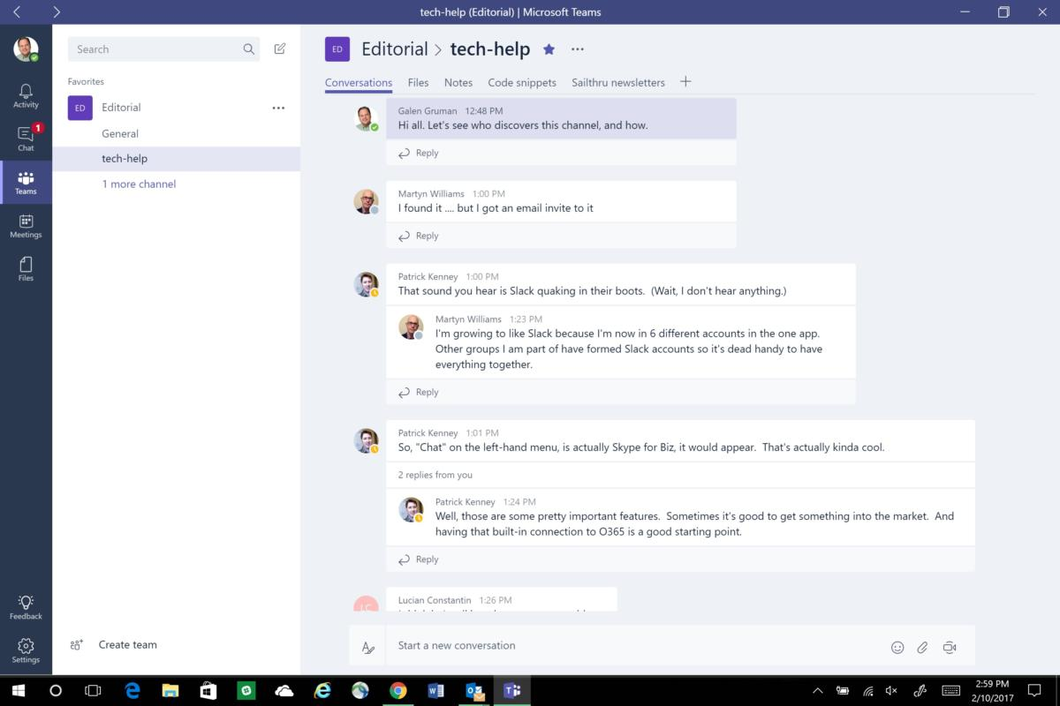

**Website:**

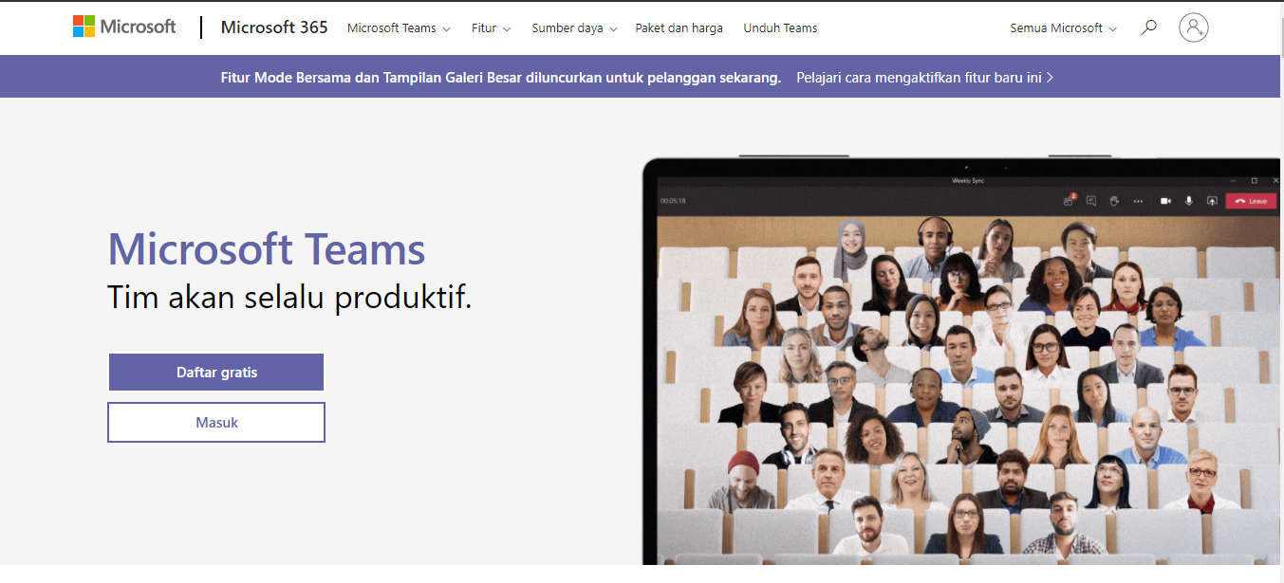

**Daftar pustaka :**

<https://id.wikipedia.org/wiki/Microsoft_Teams>

<https://wayah-e.blogspot.com/2020/04/kelebihan-dan-keunggulan-microsoft-teams.html>

<https://www.executrain.co.id/single-post/2019/03/18/Microsoft-Teams-The-Hub-For-Teamwork-In-Office-365>

<https://news.microsoft.com/id-id/2016/11/09/microsoft-luncurkan-microsoft-teams/>

Latar BelakangPerkembangan internet menyebabkan terbentuknya dunia baru yang disebut dunia maya.  
Di dunia maya, setiap individu memiliki hak dan kemampuan untuk berinteraksi dengan  
individu lain tanpa batasan apapun yang dapat menghalanginya. Globalisasi yang sempurna  
sebenarnya telah berjalan di dunia maya yang menghubungkan seluruh komunitas digital.

Dari seluruh aspek kehidupan manusia yang terkena dampak kehadiran internet, sektor bisnis  
merupakan sektor yang paling terkena dampak dari perkembangan teknologi informasi dan  
telekomunikasi serta paling cepat tumbuh.

Mobilitas manusia yang tinggi menuntut dunia perdagangan mampu menyediakan  
layanan jasa dan barang dengan cepat sesuai permintaan konsumen. Untuk mengatasi  
masalah tersebut, kini muncul transaksi yang menggunakan media internet untuk  
menghubungkan produsen dan konsumen. Transaksi bisnis melalui internet lebih dikenal  
dengan nama e-business dan e-commerce. Melalui e-commerce, seluruh manusia dimuka  
bumi memiliki kesempatan dan peluang yang sma untuk bersaing dan berhasil berbisnis di  
dunia maya. Oleh karena itu, kami akan mencoba membahas apa dan bagaimana e-commerce  
tersebut.

B. Rumusan Masalah1. Memahami pengertian dari e-commerce.  
2. Mengerti perkembangan e-commerce.  
3. Mengetahui manfaat e-commerce.  
4. Mampu memahami kelebihan dan kekurangan dari e-commerce.  
5. Dapat mengetahui salah satu aplikasi dari e-commerce.  
6. Menambah wawasan dan pengetahuan mengenai e-commerce.

C. Tujuan Penulisan MakalahLaporan ini disusun dengan tujuan untuk memenuhi tugas makalah mata kuliah  
Bahasa Indonesia. Kami berhara laporan ini juga dapat bermanfaat untuk menambah  
pengetahuan tentang bagaimana dan seperti apakah e-commerce itu. Dengan adanya makalah  
ini semoga dapat membantu pembaca untuk memahami hal-hal sebagai berikut :  
1. Apakah yang disebut dengan e-commerce?  
2. Bagaimana perkembangan e-commerce?  
3. Apa sajakah contoh-contoh e-commerce?  
4. Apa sajakah manfaat e-commerce?  
5. Apakah kelebihan dan kekurangan e-commerce?  
PEMBAHASAN1. Pengertian E-CommercePerdagangan elektronik atau e-dagang (bahasa inggris: Electronic commerce, juga ecommerce) adalah penyebaran, pembelian, penjualan, pemasaran barang dan jasa melalui  
sistem elektronik seperti internet atau televisi, www, atau jaringan komputer lainnya.

2. Sejarah Perkembangan E-CommerceTahun 1962, Licklider melakukan penelitian mengenai konsep networking. Pada  
tahun 1962 dari MIT dan riset, Lawrence G. Robert juga melakukan penelitian mengenai  
internet yang dilahirkan dari riset pemerintah AS yang pada awalnya hanya untuk kalangan  
teknis dilembaga pemerintahan, ilmuan dan penelitian akademis.

Pada tahun 1970, muncul Electronic Fund Transfer (EFT) yang aplikasinya saat itu  
terbatas hanya pada perusahaan-perusahaan terkenal. Selanjutnya Electronic Data  
Interchange (EDI) berkembang dari transaksi keuangan ke pemprosesan transaksi lain serta  
jumlah perusahaan yang berperan bertambah.

Perkembangan teknologi yang sangat pesat ada era 90-an, memunculan aplikasi ecommerce dari berbagai perusahaan sehingga terjadi komersialisasi internet dan pertumbuhan  
perusahaan dot-coms, atau internet start-ups yang semakin menjamur.

Awalnya, perdagangan elektronik merupakan aktivitas perdagangan yang hanya  
memanfaatkan transaksi komersial saja, misalnya mengirim dokumen komersial seperti  
pesanan pembelian secara elektronik. Kemudian berkembang menjadi suatu aktivitas yang  
mempunyai istilah yang lebih tepat yaitu “perdagangan via web” (pembelian barang dan jasa  
melalui world wide web). Pada awalnya ketika web mulai terkenal di masyarakat pada tahun  
1994, banyak jurnalis memperkirakan bahwa e-commerce akan menjadi sebuah sektor  
ekonomi baru sehingga pada era 1998-2000an, banyak bisnis di AS dan eropa  
mengembangkan situs web perdagangan ini.

Perkembangan e-commerce di Indonesia sendiri telah ada sejak tahun 1996, dengan  
berdirinya Dyviacom Intrabum atau D-net sebagai perintis transaksi online. Wahana transaksi  
berupa mall online yang disebut D-mall ini telah menampung sekitar 33 toko online. Produk  
yang dijual bermacam-macam, mulai dari makanan, aksesoris, pakaian, produk perkantoran  
sampai furniture.

Selain itu, ada pula E-commerce Indonesia yang merupakan tempat penjualan online  
berbasis internet yang memiliki fasilitas lengkap seperti etalase toko (storefront) dan  
shopping cart (keranjang belanja).

Ada juga Commerce Net Indonesia sebagai commerce service Provider (CSP)  
pertama di Indonesia yang menawarkan kemudahan dalam melakukan jual beli di internet.  
Indonesia sendiri telah bekerja sama dengan lembaga-lembaga yang membutuhkan ecommerce, untuk melayani konsumen seperti PT Telkom dan Bank Indonesia. Selain itu, ada  
pula tujuh situs yang menjadi anggota Commerce Net Indonesia, seperti Plasa.com,  
Interactive mall 2009, officeland, kompas cyber media, mizan online telecommunication mall  
dan trikomsel.

Terlepas dari itu semua, ada implikasi yang jelas terkait etika dalam e-commerce.  
Yang pertama adalah gelombang perkembangan e-commerce sangat besar dalam beberapa  
tahun terakhir.

Kedua, etika dalam e-commerce harus sangat diperhatikan melihat tinggi nya minat  
masyarakat untuk menggunakan dan mengembangkan e-commerce tersebut. Perkembangan  
nya yang cepat harus dibarengi dengan kemampuan perusahaan menjadikan e-commerce  
sebagai salah satu alternatif.

3. Contoh-contoh E-Commerce* Belanja Online  
Membeli dan menjual barang di internet adalah salah satu contoh paling populer dari  
jeldapat mencari dan membeli produk dengan klik mouse. Contoh populer untuk tempat  
belanja secara online adalah amazon.com.  
*Internet Banking  
Sekarang ini sangat memungkinkan bagi kita untuk melakukan keseluruhan transaksi  
perbankan tanpa harus beranjak dari kursi rumah kita mengunjungi cabang bank terdekat.  
Keterhubungan antara website dengan rekenging bank, dan dengan kartu kredit merupakan  
pokok utama dalam e-commerce.  
*Tiket Online  
Tiket pesawat terbang, tiket film, tiket kereta api, tiket pertunjukan musik, tiket  
pertandingan olahraga, tiket konser musik, dan hampir semua jenis tiket dapat dipesan secara  
online. Membeli tiket secara online menjadikan kita tidak harus capek mengantri di depan  
loket penjualan tiket.

Hal inilah yang membuat e-commerce menjadi alternatif baru dalam dunia bisnis.  
Terlepas dari itu semua e-commerce menawarkan kemudahan tetapi tidak rentan dalam upaya  
kejahatan yang terjadi di dunia maya.

4. Manfaat E-CommerceManfaat dari digunakannya e-commerce ini adalah dapat menekan biaya barang dan  
jasa, serta dapat meningkatkan kepuasan konsumen sepanjang yang menyangkut kecepatan  
untuk mendapatkan barang yang dibutuhkan dengan kualitas yang terbaik sesuai dengan  
harganya. Order cycle sebuah bisnis yang tadinya memakan waktu 30 hari, waktunya bisa  
dipercepat yakni bisa 5 hari saja.

Proses yang cepat tentunya akan meningkatkan pendapatan, berbelanja atau  
melakukan transaksi perdagangan di dunia maya. Dengan e-commerce memungkinkan kita  
bertransaksi dengan cepat dan biaya yang murah tanpa melalui proses yang berbelit-belit,  
dimana pihak pembeli cukup mengakses internet ke website perusahaan yang megiklankan  
produknya di internet, yang kemudian pihak pembeli cukup memelajari term of condition  
(ketentuan-ketentuan yang diisyaratkan) pihak penjual.

Dalam beberapa kasus yang terjadi di masyarakat, khususnya mereka yang memanfaatkan ecommerce sebagai jasa menawarkan produk di toko toko online. E-commerce sangar  
membantu untuk memasarkan produk yang dimiliki. Sehingga pasar yang dituju bisa menjadi  
lebih luas. Dalam artian, E-commerce adalah media bertemunya pedagang atau produsen  
dengan pembeli secara langsung. Jadi praktik calo yang selama ini terjadi dapat  
diminimalisir. Pembeli juga dimudahkan dalam berransaksi karena system e-commerce dapat  
memangkas jaringan distribusi antara produsen dengan konsumen yang berarti harga barang  
dapat ditekan lebih murah.

Bagi penduduk di dunia ketiga, E-Commerce memungkinkan orang untuk mendapatkan  
barang yang tidak didistrubusikan di negara tersebut karena alasan tertentu. Seperti,  
kurangnya jaringan distribusi di negara tersebut.

5. Kelebihan dan Kekurangan E-Commerce1) Kelebihan E-Commerce bagi perusahaan  
a. Lebih efisien waktu, sebab dengan adanya e-commerce pemesanan barang dapat melalui  
telephone atau situs internet dan dapat diantar. Pelanggan tidak perlu repot datang langsung  
ketoko untuk membeli barang.  
b. dapat memperluas pasar hingga pada taraf global/international  
c. meningkatkan brand perusahaan  
d. menyediakan pelayanan yang lebih baik ke pelanggan  
e. mempercepat dan efisiensi proses bisnis  
kelebihan bagi pelanggan  
a. memberi layanan 24 jam sehingga pelanggan dapat mengakses kapan dan dimanapun  
b. memberikan pilihan serta kecepatan dalam pengiriman barang  
c. pelanggan dapat memilih banyak barang yang di inginkan  
d. memberikan informasi lebih cepat  
2) Kekurangan E-Commerce  
Sementara kekurangan e-commerce dapat dilihat dari 2 sisi, yang pertama dari sisi  
tekhnis dan kemudian dari sisi non-tekhnis.

Dari sisi tekhnis, adalah masalah keamanan yang apabila lemah maka dapat mengganggu  
sistem yang ada, sehingga praktek kejahatan dunia maya dapat terjadi dengan mudah.  
Kemudian cepatnya perkembangan tekhnologi menyebabkan perangkat yang digunakan  
sangatlah perlu untuk di-update secara berkesinambungan.

Hal lain yang harus diperhatikan adalah integrasi sistem yang digunakan. Semakin luas  
jaringan e-commerce tersebut maka sistem yang berlaku akan semakin rumit. E-commerce  
sangat bergantung pada kuatnya sistem integrasi internet yang ada sehingga jaringan internet  
adalah sebuah hal mutlak.

Adapun dari segi non tekhnis, masalah yang dihadapi juga tidak kalah banyak. Mahalnya  
pembuatan atau pembangunan sistem e-commerce yang aman dan baik menjadi kendala  
perusahaan yang masih berkembang. Dalam hal ini ada beberapa alternatif yang bisa di  
gunakan seperti website, blog, atau jaringan ritel online seperti tokopedia, olx, atau  
bukalapak. Tetapi segala hal yang gratis pasti memiliki kekurangan yang banyak.

Kemudian masalah tingkat kepercayaan masyarakat banyak dipengaruhi oleh kredibilitas  
situs atau laman resmi perusahaan tersebut. Jika dibandingkan dengan toko biasa, ecommerce menjadikan review pelanggan sebagai salah satu aspek pemasaran dan bahan  
evaluasi dari jasa yang di tawarkan tersebut.

Dalam beberapa kasus, e-commerce menyajikan masalah keamanan sebagai aspek  
pelayanan yang ditawarkan. Banyak dari e-commerce khususnya di indonesia hanya  
mengandalkan situs yang gratis sehingga masalah keamanan sangat mudah untuk di bobol  
oleh pihak yang tidak bertanggung jawab.

PENUTUPKesimpulan dan Saran  
e-commerce secara sederhana adalah menjalankan bisnis secara elektrik. Dimana antara  
pelanggan dengan produsen tidak perlu untuk melakukan tatap muka. Dalam perkembangan e  
commerce sendiri sejak tahun 1980-an mengalami perkembangan yang sangat cepat dan  
massive. Mengikuti perkembangan teknologi yang terjadi saat ini. Dalam dunia e-commerce  
keamanan dan privasi sebuah perusahaan adalah hal pertama yang harus di perhatikan  
sehingga bukan hanya produk yang diperbanyak tetapi juga keamanan jaringan dan atau  
sistem perlu diperkuat.

Dalam dunia e-commerce review pelanggan adalah aspek utama untuk meningkatkan  
kredibilitas sebuah perusahaan sehingga itu mempengaruhi tingkat kepercayaan pelanggan  
terhadap e-commerce tersebut.

Di indonesia sendiri banyak perusahaan digital menawarkan jasa e-commerce yang  
bahkan gratis untuk membantu perusahaan mikro memasarkan barang yang di produksi.  
Tetapi, tingkat kejahatan di e-commerce menjadi semakin tinggi karena rentan nya sistem  
yang digunakan. Hal ini membuat pemerintah mengeluarkan UU ITE yang bertujuan  
melindungi pengguna e-commerce dalam setiap kegiatan transaksionalnya.

Etika bisnis dalam e-commerce tidak hanya terlepas dari aspek kepercayan, lajunya  
perkembangan teknologi di dunia menjadikan e-commerce harus bisa menyesuaikan dengan  
pembaharuan jaringan sistem yang berkala.

**Screenshot:**

**Website:**

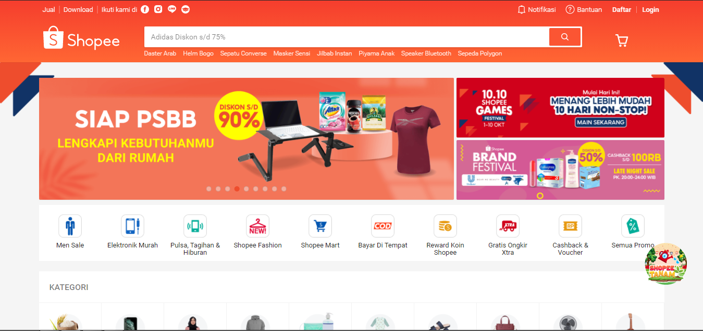  
REFERENSI1. Kracher, Beverly, and Cynthia L. Corritore. "Is There a Special E-Commerce  
Ethics?" Business Ethics Quarterly 14, no. 1 (2004): 71-94. http://www.jstor.org/stable/3857773.  
2. http//www.nurulfikri.ac.id/index.php/artikel/item/667-kelebihan-dan-kekurangan-e-commerce  
diakses pada tanggal 17 desember 2016  
3. Kadir, Abdul & Terra Ch Wahyuni; Pengenalan Teknologi Informasi; Yogyakarta: Penerbit  
Andi; 2003.  
4. Simarmata, Janner; Pengenalan Teknnologi Komputer dan Informasi; Yogyakarta: Penerbit  
Andi; 2005;  
5. Makalah Toko Online Prestashop. http://www.scribd.com/doc/145098009/Makalah-TokoOnline-Prestashop. Diakses pada tanggal 17 Desember 2016.  
6. Firdaus, Zakky. 2012. Sejarah Perkembangan E-Commerce. http://research.amikom.ac.id.  
Diakses pada tanggal 17 Desember 2016